关于举办第二届“声临其境”中文配音大赛的通知

为深入贯彻习近平总书记“七一”重要讲话精神，加强校园文化活动内涵建设，彰显文化艺术育人功能，丰富大学生校园生活，进一步丰富大学生的课余文化生活，体现当代大学生的朝气与活力，在迎接党的二十大胜利召开、庆祝建团100周年、建校110周年之际，决定在全校学生中开展第二届“声临其境”中文配音大赛，现将有关事宜通知如下：

1. **主办单位**

团委

**二、承办单位**

共青团融媒体中心（璞石工作室）

**三、参赛对象**

全日制在读本科生、研究生

**四、报名方式**

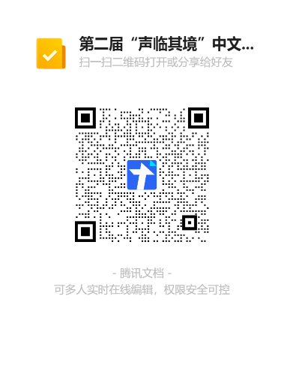扫描活动报名二维码，填写电子报名表（组织推荐或个人自荐均可）并发送参赛作品至指定邮箱。报名截止时间：3月25日。

**五、比赛安排**

1.初赛（线上）

时间：即日起至3月25日

录制两段中文配音片段的视频，题材、内容不做要求，单个视频时长不超过1分30秒，录制格式为“.mp4”。录制视频压缩并以“选手姓名.zip”命名，发送至赛事邮箱：[13812595236@163.com](mailto:13812595236@163.com)，邮件主题“学院-班级-姓名”。

2.复赛

时间：4月2日（暂定）

环节：

（1）自选片段表演（60%）

选手准备一段中文配音素材进行现场展示，时长不超过2分钟。

（2）抽签片段表演（40%）

选手赛前抽取一段中文配音素材，准备现场展示。

3．决赛

时间：4月23日（暂定）

环节：

（1）个人表演（50%）

选手准备一段中文配音素材进行现场展示，时长不超过4分钟。

（2）合作表演（30%）

选手赛前抽签进行两两分组，合作展示。配音素材自选，主题限定在正剧、历史剧范围内（提前向承办方送审），时长不超过4分钟。本环节各选手单独打分。

（3）团队表演（20%）

要求：复赛总分排名前3的选手各自组建队伍，在剩余的选手中挑选队员完成团队表演。配音素材赛前抽取。本环节各选手单独打分。

**六、奖项设置**

一等奖1名，二等奖2名，三等奖3名，优秀奖若干名。

**七、注意事项**

根据学校教学活动日程安排要求，复赛、决赛时间及赛程安排可能有所调整。请关注校团委网站通知通告。

联系人：薛晓瑜，电话：13812595236，QQ：714153493。

团 委

2022年3月15日